Giới thiệu khái quát về bộ vi xử lý AMD EPYC
Epyc là thương hiệu con thuộc AMD. Thương hiệu này được trình làng lần đầu tiên vào năm 2017 và các bộ chip x86-64 là sản phẩm chính của nó. Những sản phẩm này được thiết kế dựa trên kiến trúc vi mô Zen, chủ yếu hướng đến thị trường máy chủ và hệ thống nhúng.
Chip AMD Epyc vượt trội hơn những loại chip cho máy tính thường khác ở chỗ có nhiều lõi hơn, nhiều làn PCIe hơn và dung lượng RAM cũng lớn hơn. Đồng thời, bộ nhớ đệm của máy cũng được cải tiến.
Đáng chú ý, CPU Eypc còn hỗ trợ nâng cấp hệ thống và ổ cắm kép qua Infinity Fabric. Đây được biết như loại kết nối có chức năng liên kết các thành phần trên.
Cách đặt tên:
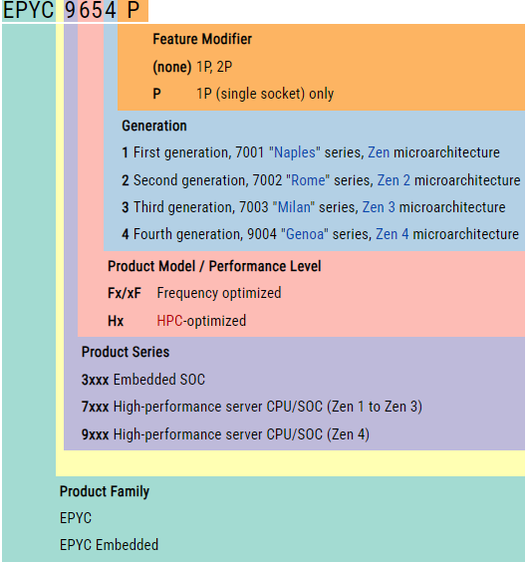

2. Lịch sử phát triển
Thương hiệu Epyc được nhà ADM lần đầu tiên ra mắt vào thị trường vào tháng 5 năm 2017. Trong năm đó, bộ vi xử lý dòng Epyc 7001 ‘Naples’ được tung ra thị trường. Bộ vi xử lý này có đến 32 lõi, sức mạnh của nó không thua kém dòng đối thủ Intel Xeon.
2 năm sau, tức tháng 8 năm 2019 dòng Epyc 7002 ‘Rome’ được thiết kế dựa trên kiến trúc Zen 2. Số lõi giờ đây đã tăng gấp đôi thành 64GB, vậy nên hiệu suất nó cũng được tăng lên đáng kể. Tiếp tục cải tiến sản phẩm, nhà AMD đã cho ra mắt dòng Epyc 7003 ‘Milan’ cấu trúc Zen 3 vào năm 2021. Tuy vẫn chỉ có 64 lõi nhưng hiệu suất lại tăng lên 22% so với bản tiền nhiệm.
Chưa dừng lại ở đó, phiên bản mới của dòng Epyc 7003 ‘Milan’ kết hợp 3D V-Cache và mang tên Milan-X trình làng tháng 3 năm 2022. Dù có cùng số lõi như Epyc Milan nhưng được bổ sung thêm 512MB bộ nhớ đệm, đem lại tổng dung lượng bộ nhớ cache trên mỗi CPU là 768 MB.
Các thế hệ kế nhiệm được đưa ra thị trường vào tháng 11 năm 2021. Và socket LGA-6096 SP5 xuất hiện với vai trò hỗ trợ các thế hệ tiếp theo. Các bộ vi xử lý này được nâng cấp lên cấu trúc Zen 4. Đây chính là cấu trúc đầu tiên được xây dựng trên tiến trình TSMC 5nm. Số lõi hiện tại đã lên đến 96 lõi và 192 luồng trên mỗi ổ cắm đi kèm 12 kênh DDR5.
Vào tháng 11 năm 2022, AMD ra mắt dòng Epyc thế hệ thứ 4, có tên mã là ‘Genoa’. Chip đầu bảng là Epyc 9654 96 nhân đã lập kỷ lục về hiệu năng đa lõi và cho thấy hiệu suất lên tới 4 lần so với chip đầu bảng của Intel là Xeon 8380. Băng thông bộ nhớ cao và khả năng kết nối PCIe rộng rãi đã loại bỏ nhiều tắc nghẽn, cho phép tất cả 96 lõi được sử dụng trong khối lượng công việc mà chip ‘Milan’ thế hệ trước có giới hạn I/O. ‘Genoa’ cũng là CPU máy chủ x86 đầu tiên hỗ trợ CXL, cho phép mở rộng thêm bộ nhớ và các thiết bị khác có giao diện băng thông cao được xây dựng trên PCIe 5.0.
Vào tháng 6 năm 2023, AMD tung ra dòng Genoa-X với 3D-Vcache, một phiên bản làm mới của Genoa sử dụng công nghệ xếp chồng khuôn 3D tương tự như Milan-X để hỗ trợ bộ nhớ đệm L3 lên tới 1152 MB, tăng 50% so với Milan- X. Cùng ngày, AMD cũng công bố phát hành SKU Zen 4c, có tên mã là ‘Bergamo’, cung cấp tới 128 lõi trên mỗi socket, sử dụng phiên bản sửa đổi của lõi Zen 4 được tối ưu hóa để tiết kiệm năng lượng và giảm không gian khuôn. Các lõi Zen 4c không có quá sự khác biệt so với các lõi Zen 4 tiêu chuẩn, thay vào đó, lượng bộ nhớ đệm trên mỗi lõi giảm từ 4 MB xuống 2 MB và tần số của các lõi cũng giảm. ‘Bergamo’ là socket tương thích với ‘Genoa’, sử dụng cùng socket SP5 và hỗ trợ cùng dung lượng CXL, PCIe và DDR5 như ‘Genoa’.
Vào tháng 9 năm 2023, AMD đã tung ra dòng CPU 8004 tiêu thụ điện năng thấp, có tên mã là ‘Siena’. ‘Siena’ sử dụng ổ cắm mới, được gọi là SP6, có diện tích chiếm chỗ và số lượng chân cắm nhỏ hơn so với ổ cắm SP5 của bộ xử lý ‘Genoa’ hiện đại. ‘Siena’ sử dụng kiến ​​trúc lõi Zen 4c giống như bộ xử lý ‘Bergamo’, cho phép tối đa 64 lõi trên mỗi bộ xử lý và khuôn I/O 6 nm giống như ‘Bergamo’ và ‘Genoa’, mặc dù một số tính năng nhất định đã bị cắt giảm, chẳng hạn như giảm hỗ trợ bộ nhớ từ 12 kênh DDR5 xuống chỉ còn 6 và loại bỏ hỗ trợ dual socket.

3. Đặc điểm của các thế hệ EPYC
- Đặc điểm chung:
  - Kiến trúc:
    - Zen Architecture: EPYC được sử dụng kiến trúc Zen của AMD, nhằm tăng hiệu năng trên mỗi lõi (mỗi lõi chạy 2 luồng) và được báo cáo là tiết kiệm năng lượng hơn và có thể thực hiện nhiều hơn đáng kể số chị thị trên mỗi chu kì.

    - Infinity Fabric: Đây là công nghệ kết nối nội bộ trong EPYC, cho phép các core xử lý và bộ nhớ có thể liên lạc với nhau một cách hiệu quả.

    - Chiplet Design: EPYC sử dụng một kiến trúc chiplet, trong đó các chiplet CPU riêng biệt được kết nối với nhau thông qua Infinity Fabric. Điều này giúp tăng cường khả năng mở rộng và quản lý nhiều core.

    - PCIe Gen4: EPYC hỗ trợ PCIe Gen4, cung cấp băng thông cao hơn và hiệu suất I/O tốt hơn so với thế hệ trước.

  - Đặc điểm kĩ thuật:
    - Số lõi và luồng: EPYC có nhiều biến thể với số lượng lõi và luồng khác nhau, từ các phiên bản với ít lõi hơn nhưng tăng tốc độ đơn lõi cho đến các biến thể với nhiều lõi hơn nhằm tối ưu hóa đa nhiệm và công việc đa luồng.

    - Bộ nhớ Cache: Mỗi chiplet trên EPYC có bộ nhớ cache L3 riêng, và bộ nhớ cache này được chia sẻ giữa các core trên cùng một chiplet.

    - Hỗ trợ bộ nhớ và Khả năng mở rộng: EPYC hỗ trợ một lượng lớn bộ nhớ ECC và khả năng mở rộng bộ nhớ lên đến các mức cao, đáp ứng nhu cầu của các ứng dụng trung tâm dữ liệu.

    - Tiết kiệm Năng lượng: EPYC được thiết kế để tiết kiệm năng lượng, giúp giảm chi phí vận hành trong môi trường máy chủ và trung tâm dữ liệu.

- Đặc điểm của từng thế hệ:
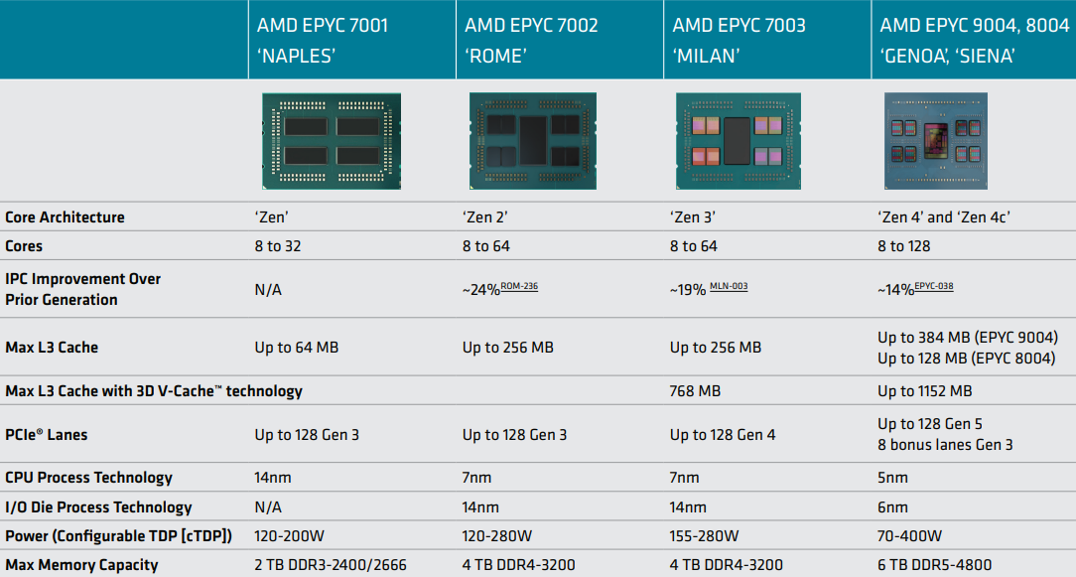

Thế hệ Epyc thứ nhất (Naples)
Kí tự "P" thể hiển chỉ hỗ trợ chạy 1 CPU. Những mẫu không có kí tự “P” dùng 64 làn PCIe từ mỗi vi xử lý để giao tiếp với nhau.
Đặc điểm chung của các CPU dòng EPYC 7001:
- Socket: SP3.
- Mọi CPU hỗ trợ ECC DDR4-2666 ở chế độ 8 kênh(mẫu 7251 chỉ hỗ trợ DDR4-2400).
- L1 cache: 96 KB (32 KB data + 64 KB instruction) mỗi lõi.
- L2 cache: 512 KB mỗi lõi.
- Mọi CPU đều hỗ trợ 128 làn PCIe 3.0.
- Fabrication process: GlobalFoundries 14LP
Mẫu | Số nhân  (Số luồng) | Clock rate |  | L3 cache | Điện năng tiêu thụ tối đa | Ngày ra mắt
Mẫu | Số nhân  (Số luồng) | Base | Max | L3 cache | Điện năng tiêu thụ tối đa | Ngày ra mắt
7251 | 8(16) | 2.1 | 2.9 | 32 MB | 120 W | 6/2017
7261 | 8(16) | 2.5 | 2.9 | 64 MB | 155/170 W | 6/2018
7281 | 16(32) | 2.1 | 2.7 | 32 MB | 155/170 W | 6/2017
7301 | 16(32) | 2.2 | 2.7 | 64 MB | 155/170 W | 6/2017
7351P | 16(32) | 2.4 | 2.9 | 64 MB | 155/170 W | 6/2017
7351
7371 | 16(32) | 3.1 | 3.8 | 64 MB | 200 W | 11/2018
7401P | 24(48) | 2.0 | 3.0 | 64 MB | 155/170 W | 6/2017
7401
7451 | 24(48) | 2.3 | 3.2 | 64 MB | 180 W | 6/2017
7501 | 32(64) | 2.0 | 3.0 | 64 MB | 155/170 W | 6/2017
7551P |  |  |  |  | 180 W | 6/2017
7551
7571 | 32(64) | 2.2 | 3.0 | 64 MB | 200 W | 11/2018
7601 | 32(64) | 2.2 | 3.2 | 64 MB | 180 W | 6/2017
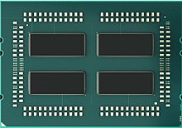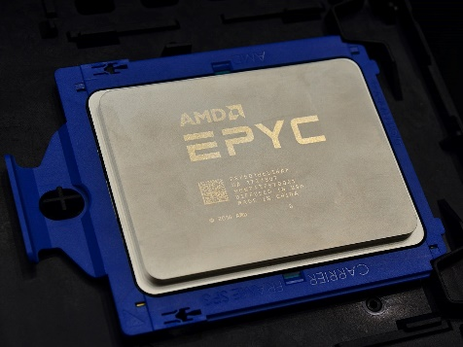

Thế hệ Epyc thứ hai (Rome)
Vào 11/2018, AMD công bố Epyc 2 ở sự kiện Next Horizon, thế hệ thứ 2 của vi xử lý Epyc với tên gọi "Rome" và dựa trên vi kiến trúc Zen 2. Các bộ xử lý này có tới tám bộ xử lý "chiplet" 7 nm với chip IO 14 nm, cung cấp 128 làn PCIe 4.0 ở trung tâm được kết nối với nhau thông qua Infinity Fabric. Bộ xử lý hỗ trợ tối đa 8 kênh RAM DDR4 lên đến 4 TB và hỗ trợ PCIe 4.0. Những bộ xử lý này có tới 64 lõi với 128 luồng SMT trên mỗi ổ cắm. "Rome" 7 nm được TSMC sản xuất và được phát hành vào ngày 7 tháng 8 năm 2019. Nó có 39,5 tỷ bóng bán dẫn.
Vào tháng 4 năm 2020, AMD 3 mẫu mới dựa trên tiến trình 7nm của Epyc “Rome”. Ba vi xử lý đó là Epyc 7F32 với 8 nhân, 7F52 với 16 nhân và 7F72 với 24 nhân, với xung nhịp cơ bản lên tới 3.7 GHz (tối đa 3.9 GHz) với mức điện năng tiêu thụ từ 180 tới 240W.

Đặc điểm chung của các CPU dòng EPYC 7002:
- Vi kiến trúc Zen 2
- TSMC 7 nm process
- SP3 Socket
- 128 làn PCIe
- Hỗ trợ 8 kênh bộ nhớ DDR4-3200
Mẫu | Số nhân (Số luồng) | Clock rate (GHz) |  | Cache |  |  | Điện năng tiêu thụ tối đa | Ngày ra mắt
Mẫu | Số nhân (Số luồng) | Base | Max | L1 | L2 | L3 | Điện năng tiêu thụ tối đa | Ngày ra mắt
7232P | 8 (16) | 3.1 | 3.2 | 32 KB instruction  32 KB data  (mỗi lõi) | 512 KB  (mỗi lõi) | 32 MB  (8 MB per CCX) | 120 W | 7/8/2019
7302P | 16 (32) | 3 | 3.3 | 32 KB instruction  32 KB data  (mỗi lõi) | 512 KB  (mỗi lõi) | 128 MB  (16 MB per CCX) | 155 W | 7/8/2019
7402P | 24 (48) | 2.8 | 3.35 | 32 KB instruction  32 KB data  (mỗi lõi) | 512 KB  (mỗi lõi) | 128 MB  (16 MB per CCX) | 180 W | 7/8/2019
7502P | 32 (64) | 2.5 | 3.35
7702P | 64 (128) | 2 | 3.35 | 32 KB instruction  32 KB data  (mỗi lõi) | 512 KB  (mỗi lõi) | 256 MB  (16 MB per CCX) | 200 W | 7/8/2019
7252 | 8 (16) | 3.1 | 3.2 | 32 KB instruction  32 KB data  (mỗi lõi) | 512 KB  (mỗi lõi) | 64 MB  (16 MB per CCX) | 120 W | 7/8/2019
7262 | 8 (16) | 3.2 | 3.4 | 32 KB instruction  32 KB data  (mỗi lõi) | 512 KB  (mỗi lõi) | 128 MB  (16 MB per CCX) | 155 W | 7/8/2019
7272 | 12 (24) | 2.9 | 3.2 | 32 KB instruction  32 KB data  (mỗi lõi) | 512 KB  (mỗi lõi) | 64 MB  (16 MB per CCX) | 120 W | 7/8/2019
7282 | 16 (32) | 2.8 | 3.2
7302 | 16 (32) | 3 | 3.3 | 32 KB instruction  32 KB data  (mỗi lõi) | 512 KB  (mỗi lõi) | 128 MB  (16 MB per CCX) | 155 W | 7/8/2019
7352 | 24 (48) | 2.3 | 3.2
7402 | 24 (48) | 2.8 | 3.35 | 32 KB instruction  32 KB data  (mỗi lõi) | 512 KB  (mỗi lõi) | 128 MB  (16 MB per CCX) | 180 W | 7/8/2019
7452 | 32 (64) | 2.35 | 3.35 | 32 KB instruction  32 KB data  (mỗi lõi) | 512 KB  (mỗi lõi) | 128 MB  (16 MB per CCX) | 155 W | 7/8/2019
7502 | 32 (64) | 2.5 | 3.35 | 32 KB instruction  32 KB data  (mỗi lõi) | 512 KB  (mỗi lõi) | 128 MB  (16 MB per CCX) | 180 W | 7/8/2019
7532 | 32 (64) | 2.4 | 3.3 | 32 KB instruction  32 KB data  (mỗi lõi) | 512 KB  (mỗi lõi) | 256 MB  (16 MB per CCX) | 200 W | 7/8/2019
7542 | 32 (64) | 2.9 | 3.4 | 32 KB instruction  32 KB data  (mỗi lõi) | 512 KB  (mỗi lõi) | 128 MB  (16 MB per CCX) | 225 W | 7/8/2019
7552 | 48 (96) | 2.2 | 3.3 | 32 KB instruction  32 KB data  (mỗi lõi) | 512 KB  (mỗi lõi) | 192 MB  (16 MB per CCX) | 200 W | 7/8/2019
7642 | 48 (96) | 2.3 | 3.3 | 32 KB instruction  32 KB data  (mỗi lõi) | 512 KB  (mỗi lõi) | 256 MB  (16 MB per CCX) | 225 W | 7/8/2019
7662 | 64 (128) | 2 | 3.3 | 32 KB instruction  32 KB data  (mỗi lõi) | 512 KB  (mỗi lõi) | 256 MB  (16 MB per CCX) | 225 W | 7/8/2019
7702 | 64 (128) | 2 | 3.35 | 32 KB instruction  32 KB data  (mỗi lõi) | 512 KB  (mỗi lõi) | 256 MB  (16 MB per CCX) | 200 W | 7/8/2019
7742 | 64 (128) | 2.25 | 3.4 | 32 KB instruction  32 KB data  (mỗi lõi) | 512 KB  (mỗi lõi) | 256 MB  (16 MB per CCX) | 225 W | 7/8/2019
7H12 | 64 (128) | 2.6 | 3.3 | 32 KB instruction  32 KB data  (mỗi lõi) | 512 KB  (mỗi lõi) | 256 MB  (16 MB per CCX) | 280 W | 18/09/2019
7F32 | 8 (16) | 3.7 | 3.9 | 32 KB instruction  32 KB data  (mỗi lõi) | 512 KB  (mỗi lõi) | 128 MB  (16 MB per CCX) | 180 W | 14/04/2020
7F52 | 16 (32) | 3.5 | 3.9 | 32 KB instruction  32 KB data  (mỗi lõi) | 512 KB  (mỗi lõi) | 256 MB  (16 MB per CCX) | 240 W | 14/04/2020
7F72 | 24 (48) | 3.2 | 3.7 | 32 KB instruction  32 KB data  (mỗi lõi) | 512 KB  (mỗi lõi) | 192 MB  (16 MB per CCX) | 240 W | 14/04/2020

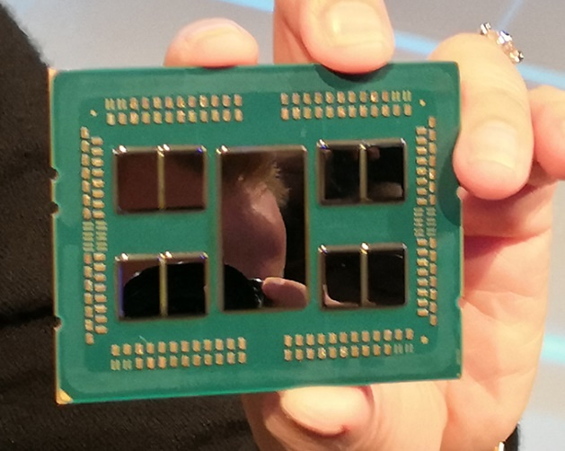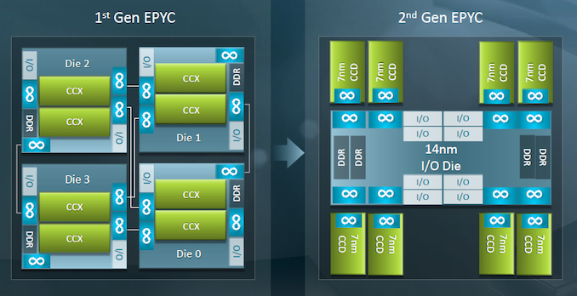

4. Ứng dụng chủ yếu
• Cloud Computing: Các nhà cung cấp dịch vụ đám mây sử dụng AMD EPYC để cung cấp các dịch vụ đám mây công nghệ cao như lưu trữ và xử lý dữ liệu.

• HPC (High-Performance Computing): EPYC được sử dụng trong các ứng dụng HPC như mô phỏng khoa học, tính toán tài nguyên tự nhiên.

• Machine Learning và AI (Artificial Intelligence): Các mô hình học máy và trí tuệ nhân tạo yêu cầu khả năng phân tích dữ liệu lớn. AMD EPYC cung cấp hiệu suất cao cho các ứng dụng này.

• Mạng lưới CDN (Content Delivery Network): EPYC cung cấp sức mạnh tính toán cần thiết cho các dịch vụ CDN để phân phối nội dung trên mạng Internet một cách nhanh chóng và hiệu quả.

• Cơ sở dữ liệu: Cơ sở dữ liệu đòi hỏi hiệu suất cao và khả năng xử lý đồng thời lớn. EPYC được sử dụng để triển khai các hệ thống cơ sở dữ liệu như MySQL, PostgreSQL, và Microsoft SQL Server.

• Virtualization: Công nghệ ảo hóa đang trở thành một phần quan trọng của các mô hình máy chủ hiện đại. EPYC hỗ trợ các nền tảng ảo hóa như VMware và Hyper-V để tối ưu hóa hiệu suất và khả năng quản lý tài nguyên máy chủ.

5. So sánh kiến trúc ADM EPYC với x86

